Jaarverslag

K.V. Groen-Geel

GG/Ronald McDonald Huis Emma

Seizoen 2024 – 2025



Het bestuur bestond uit de volgende leden:

Voorzitter | Rick de Wit
Penningmeester | Youri Vestering
Secretaris | Barry Hempenius
Korfbal Technische Zaken | Marcel Schaft
Topsport | Vacature
Beheer | Jasper Marcus
Exploitatie  Communicatie | Richard Bleeker  Wieteke Weenink

Inhoud

Jaarverslag Secretariaat 4
Jaarverslag Financiële zaken 6
Jaarverslag Korfbal Technische Zaken 8
Jaarverslag Topsport 11
Jaarverslag Exploitatie 13
Jaarverslag Beheer 16
Jaarverslag Communicatie 19

Jaarverslag Secretariaat

Inleiding
Na het feestelijke 100-jarig jubileum stond het seizoen 2024-2025 in het teken van een “normaal jaar”. Maar ook in een regulier seizoen gebeurt er genoeg dat de moeite waard is om op terug te kijken. In dit verslag blikken wij terug op een aantal belangrijke thema’s en ontwikkelingen binnen onze vereniging.

Verklaring omtrent gedrag (VOG)
Een van de speerpunten uit het vorige seizoen was het structureel regelen van VOG’s voor alle vrijwilligers in cruciale functies. Dit traject heeft zich inmiddels goed ingeburgerd. Coaches, trainers, begeleiders en kampleiding beschikken inmiddels standaard over een VOG. Waar het vorig jaar soms nog stroef verliep, ging de aanvraag dit seizoen merkbaar sneller en eenvoudiger. Dit geeft vertrouwen voor de toekomst: een veilige en verantwoorde sportomgeving begint immers met de juiste basis.

Samenwerking met Kinderdagverblijf Boefje
Sinds begin 2024 huurt Kinderdagverblijf Boefje door de week onze kantine. Wat begon als een pilot om de impact voor beide partijen te testen, is inmiddels uitgegroeid tot een structurele samenwerking.
Tijdens de proefperiode kwamen er enkele praktische uitdagingen naar voren, maar deze bleken goed oplosbaar. Boefje gaf al snel aan graag te willen doorgaan en stelde zelfs voor om een deel van de sporthal te huren. Omdat onze hal overdag beperkt gebruikt wordt, stond Groen-Geel hier positief tegenover.
Om draagvlak binnen de vereniging te waarborgen, organiseerden we een bijeenkomst met alle betrokkenen, waaronder de werkploegen. Deze avond verliep zeer constructief en resulteerde in duidelijke afspraken. Inmiddels ligt er een meerjarige huurovereenkomst die niet alleen financieel aantrekkelijk is, maar er ook voor zorgt dat ons complex breder en intensiever wordt gebruikt.

Ondersteuning bij commissies
Afgelopen seizoen ondersteunden we de korfbaltechnische zaken bij het heropbouwen van de scheidsrechterscommissie. Het doet ons deugd om te zien dat deze commissie inmiddels uitstekend draait. Dit seizoen hebben wij daarnaast geholpen bij het vinden van een nieuwe voorzitter voor de Accommodatie commissie. Het laat zien hoe belangrijk het is dat we elkaar als vereniging blijven ondersteunen waar nodig.

Gesprekken met de gemeente – De Drie Morgen
De ontwikkelingen rond de fusie van tennisverenigingen, de bouw van nieuwe complexen en de herinrichting van de oude locaties zijn bij velen bekend. Namens Groen-Geel hebben wij samen met Rick de Wit en Han Rodenburg meerdere gesprekken gevoerd met de gemeente.

Onze speerpunten zijn daarbij steeds hetzelfde gebleven:
- Veiligheid in de bereikbaarheid van ons complex.
- Voldoende parkeergelegenheid.
- Beperking van mogelijke geluidsoverlast.
Het proces is nog volop gaande en we verwachten dat er nog diverse vervolggesprekken zullen plaatsvinden.

Slotwoord
Een jaarverslag is in de eerste plaats een terugblik, maar minstens zo belangrijk is de blik vooruit. Het fundament van onze vereniging is dat iedereen met plezier, veilig en zonder grensoverschrijdend gedrag kan sporten. Daarom zetten we ons nadrukkelijk in voor een sociaal veilige sportomgeving. De vier V’s vormen daarbij onze leidraad:
- Verenigingsbrede gedragscode
- Vertrouwenspersoon binnen de club
- Verklaring Omtrent Gedrag voor vrijwilligers
- Vakkundige trainers en coaches
Komend seizoen zullen we dit beleid verder uitwerken en stevig verankeren binnen Groen-Geel.
Tot slot willen wij iedereen die op welke manier dan ook heeft bijgedragen aan onze vereniging hartelijk bedanken. Dankzij jullie inzet en betrokkenheid kijken we terug op een mooi seizoen – en kijken we vol vertrouwen uit naar het volgende.

Met sportieve groet,
Barry Hempenius & Wesley Schaft

Jaarverslag Financiële zaken

Jaarcijfers
Het seizoen 2024 – 2025 was financieel gezien een stabiel jaar. Ondanks stijgende kosten en extra onderhoud van het complex hebben wij de financiële positie van de vereniging verder kunnen versterken en zien wij een mooie ledengroei.

Resultaat
Het resultaat van de vereniging voor seizoen 2024 – 2025 komt uit op een verlies van € 19.000. Dit is voornamelijk toe te schrijven aan extra onderhoud en investeringen in de accommodatie.
De opbrengsten van € 312.000 komen met name uit contributies, sponsoring, kantine en verhuur. Dit is een stijging van ongeveer € 11.000. Dit is met name door de verhuur van het complex en is een kleine stijging te zien in contributies. De kantineopbrengsten zijn wat gedaald en de sponsorinkomsten zijn stabiel gebleven.
De kosten komen uit op € 331.000. Met name in huisvestingskosten zitten extra investeringen van ongeveer € 21.000 en is in verband extra onderhoud en reparaties nog eens € 17.000 extra uitgegeven. De kosten van topsport komen uit op € 111.000 en is nagenoeg gelijk aan voorgaand seizoen. Ook bij de korfbal technische zaken (ktz) zien we een stijging naar € 15.000. Zowel bij topsport als ktz zijn er gereserveerde bedragen in mindering gebracht, respectievelijk € 27.500 en € 6.000.

Balans
Het balanstotaal per 30 juni 2025 komt uit op € 892.000 (vorig seizoen: € 895.000). Voornaamste veranderingen zijn te vinden in een stijging in de voorziening groot onderhoud van € 53.000. Daarnaast dalen de kortlopende schulden met € 27.000. Dit komt met name door het gebruik van reserveringen van topsport en ktz.
Het werkkapitaal (liquide middelen + kortlopende vorderingen -/- kortlopende schulden) komt uit op € 275.000, een stijging van € 25.000. Het werkkapitaal is beschikbaar voor onvoorziene uitgaven en investeringen. Het streven van Groen-Geel is om het werkkapitaal mimimaal € 100.000 te laten zijn. Dit is een gezonde positie zodat wij tegenvallers makkelijk kunnen opvangen.

Leden
Het ledenaantal per 30 juni 2025 is 572 (vorig seizoen: 525). De verhouding spelend / niet spelend is 66% / 34%.
Soort Lid | 2024 – 2025 | 2023 - 2024 | 2022 – 2023 | 2021 – 2022 | 2020 – 2021
Senioren | 107 | 95 | 112 | 110 | 119
Junioren | 31 | 26 | 29 | 34 | 32
Aspiranten | 86 | 89 | 83 | 66 | 63
Kangoeroes / Pupillen | 123 | 91 | 94 | 113 | 109
Overige leden | 225 | 224 | 231 | 232 | 222
Totaal | 572 | 525 | 549 | 555 | 545

Youri Vestering

Jaarverslag Korfbal Technische Zaken
KTZ werd in 2024-2025 vormgegeven door 5 commissies. Daarnaast wordt de coördinatie van de jurytafel, recreanten en kangoeroes achtereenvolgens verzorgd door Saskia, Gitta en Mirka.

Commissie wedstrijdzaken
Erlinde de Ridder Voorzitter
Marijke de Graaf Secretariaat Senioren
Frances Bos Secretariaat Senioren
Jenny de Poel Secretariaat A en B Jeugd
Patricia van Zonderen-Loos Secretariaat A en B Jeugd
Annemieke Haan-Bruinenberg Secretariaat C en D Jeugd
Natascha Bennis Secretariaat C en D Jeugd
Nienke Hansen Secretariaat E en F Jeugd
Birgit Hölscher-Smulders Secretariaat E en F Jeugd

Scheidsrechterscommissie
Vacature Voorzitter
Sylvia Bakker Coördinator begeleiding
Alex Schouten Begeleiding
Sander Rijs Aanzegger
Rob van der Meijde Aanzegger
Annemieke Haan-Bruinenberg Aanzegger
Vacature Coördinator opleiding

Selectiecommissie
Vacature Voorzitter
Joeri Kok Coördinator A
Saskia de Leeuw-de Jong Coördinator B
Désiree Huisman Coördinator C
Suzanne Meijer Coördinator D
Lisa Tigelaar Coördinator E
Stef Floris Coördinator F

Seniorencommissie
Marijke de Graaf Secretariaat Senioren
Frances Bos Secretariaat Senioren
Elserieke Haarhuis coördinator
Marcel Schaft lid
Ruud Koel lid

Trainerscommissie
Jochem van Dijk Voorzitter
Martin Coevert Coördinator A
Stijn Hoekstra Coördinator B
Desiree Huisman Coördinator C
Jochem van Dijk Coördinator D
Jasper van Balen Trainingsindeling

Overige coördinatoren
Saskia de Leeuw-de Jong Coördinator Jurytafel
Mirka Janssen Coördinator Kangoeroes
Gitta Busch Coördinator Recreanten

Competitie
Het seizoen 2024/2025 is voorspoedig verlopen. De competitie begon direct na de zomervakantie en al na vier wedstrijden werden de eerste kampioenen gehuldigd. Vanaf eind oktober zijn we de zaal ingegaan en hebben we met wisselend succes het zaalseizoen in maart afgesloten. De A1 is op het veld gepromoveerd naar de hoofdklasse, waardoor dit team komend seizoen voor eerst sinds jaren zowel op het veld als in de zaal hoofdklasse speelt.

Trainen
Het is afgelopen seizoen weer gelukt vanaf de E-tjes ieder team zowel op het veld als in de zaal twee keer te laten trainen. Omdat we veel teams hebben, is het in de zaalperiode niet mogelijk alle trainingen af te werken in onze eigen hal. Daarom hebben we voor meerdere teams moeten uitwijken naar de Spatter. De trainers en coaches hebben vrijwel allemaal met een korfbalachtergrond. Dit komt de opleiding van spelers ten goede en we hopen dat we dit ook in de komende seizoenen kunnen realiseren. Voor de jongste jeugd (E en F) kunnen we gelukkig veel oudere jeugd vinden die het leuk vinden om deze kinderen trainen te geven en te coachen. We merken wel dat het moeite kost om voor de oudere jeugd trainers en coaches voor alle teams te vinden.

Afgelopen seizoen zijn meerdere opleidingen voor trainers bij Groen-Geel gehouden. Voor de jongste trainers was er een cursus “Trainen: the basics”. Voor 12 trainers vanaf 16 jaar is de korfbaltrainer 2 (KT2) opleiding georganiseerd en voor 5 andere trainers is de vervolgopleiding korfbaltrainer 3 (KT3) georganiseerd. Veel trainers hebben daarmee afgelopen seizoen een certificaat behaald. Komend seizoen zullen meer opleidingen volgen.

Daarnaast is het nieuwe opleidingsplan voor de jeugd afgerond. Komend seizoen zal dit worden gebruikt in de trainersbegeleiding, die we naar een hoger niveau gaan brengen.

Selecteren
Afgelopen seizoen is door de coördinatoren meer dan voorgaande jaren met trainers overlegd over de voortgang van het team en de spelers. Dit is goed bevallen en willen we volgend seizoen verder uitbreiden. In het voorjaar zijn gezamenlijke trainingen in de nieuwe leeftijdsgroepen georganiseerd. Hierbij heeft de selectiecommissie, in overleg met de trainers, de spelers beoordeeld en ingedeeld in de nieuwe teams. Hieruit zijn de teams voor seizoen 2024/2025 voortgekomen. Dit proces blijft goed bevallen en zal ook komend seizoen worden doorlopen waarbij er nog meer verbinding met de trainers zal worden gezocht gedurende het seizoen.

Oranje
Enkele jeugdspelers (Jelmer, Den en Joep) hebben afgelopen seizoen mogen spelen in een oranje shirt en hebben deelgenomen aan een internationaal toernooi.

Fluiten
De scheidsrechterscommissie heeft een goed jaar achter de rug. Vanwege het tekort aan scheidsrechters hebben wij afgelopen seizoen voor het eerst veel A en B spelers ingezet om wedstrijden van de E en F jeugd te fluiten. Uiteraard onder begeleiding en toezicht van ervaren scheidsrechters. Dit heeft ervoor gezorgd dat onze vaste scheidsrechters meer ingezet konden worden op wedstrijden van oudere leeftijdsgroepen. De inzet van A en B jeugd is goed bevallen, door zowel de scheidsrechterscommissie als door de A en B jeugd. Aan het einde van het seizoen is een evaluatie onder de jonge scheidsrechters gehouden. Hieruit komt naar voren dat de meerderheid van de kinderen het fluiten leuk (maar wel spannend, moeilijk, vroeg) heeft gevonden. Volgend jaar gaan we daarom door met deze aanpak.

Verder heeft ons scheidsrechterskorps dat wedstrijden buiten de deur fluit uitstekende zaken gedaan. Zij hebben dermate veel wedstrijden gefloten dat we afgelopen seizoen voor het eerst sinds vele jaren geen boete van de bond hebben ontvangen. Daarnaast is Jan-Peet gepromoveerd en mag volgend seizoen in een duo fluiten. En ten slotte zijn Marcel en Joeri verkozen tot scheidsrechtersduo van het jaar én hebben de zaalfinale gefloten.

Recreanten
Ook afgelopen seizoen hebben weer veel recreanten op maandag getraind. Een deel doet dit overdag en een deel doet dit in de avond. Gitta heeft een deel van de begeleiding overgedragen aan Vanessa, Marian en Luit-Jan, die per toerbeurt trainingen op zich nemen. En ook dit seizoen is weer feestelijk afgerond met de strijd om de aloude Mosselbokaal.

Kangoeroes
De kangoeroes hebben afgelopen seizoen iedere woensdagmiddag met veel plezier getraind onder leiding van Mirka. Aan de ene kant is er een gestage instroom van jonge kinderen die graag mee willen trainen met de Kangoeroes. Aan de andere kant is er ook een mooie doorstroom van kinderen naar de F-jes waardoor we tijdens het seizoen een paar nieuwe teams hebben kunnen inschrijven.

Conclusie
Al met al was 2024/2025 een mooi seizoen:
- waarin de A1 in de zaal naar de hoofdklasse is gepromoveerd.
- waarin veel trainers opleidingen hebben gevolgd.
- waarin Marcel en Joeri de zaalfinale hebben gefloten.
- waarin de oudste jeugd de jongste jeugd heeft gefloten.
Maar belangrijkste van alles: een seizoen waarin Groen-Gelers van alle leeftijden met veel plezier naar onze mooie club zijn gekomen om te genieten van alle wedstrijden.

Als laatste nog weer de oproep voor vrijwilligers die ons willen ondersteunen. Zowel voor de bemensing van de commissies als voor het geven van trainingen en het fluiten van wedstrijden kunnen er nooit te veel mensen zijn. Om de vereniging bloeiend te houden hebben we elkaar hard nodig. Wil je een bijdrage leveren, laat het mij weten!

Marcel Schaft
Bestuurslid Korfbal Technische Zaken

Jaarverslag Topsport 2.0
In het seizoen 2024/2025 zijn we verder gaan bouwen op hetgeen de afgelopen seizoenen is ingezet. Het gezamenlijk werken/ versterken van het fundament dat invulling geeft aan onze sportieve doelstellingen voor de komende jaren. Een belangrijk element is uiteraard een selectie die acteert op een hoog sportief niveau, maar ook talentontwikkeling vanuit onze jeugdopleiding heeft onze sterke aandacht. Hierbij samen optrekken met de verschillende KTZ commissies is een belangrijk element om de verenigingskoers en juiste acties te bepalen om met elkaar succesvol te zijn.

Onze selectie mocht dit zaalseizoen aantreden in de KL2 en reserve-KL2. Het vlaggenschip was lang in de race voor een play-off positie, maar moest helaas op het laatst afhaken. Het tweede speelde een moeizaam zaalseizoen en wist op beslissende momenten niet de punten te pakken waardoor degradatie naar de reserve-Hoofdklasse een feit is. De veldcompetitie werd door de selectie keurig afgesloten en dat betekent dat onze selectie ook volgend seizoen in de (reserve-)ereklasse zal aantreden.

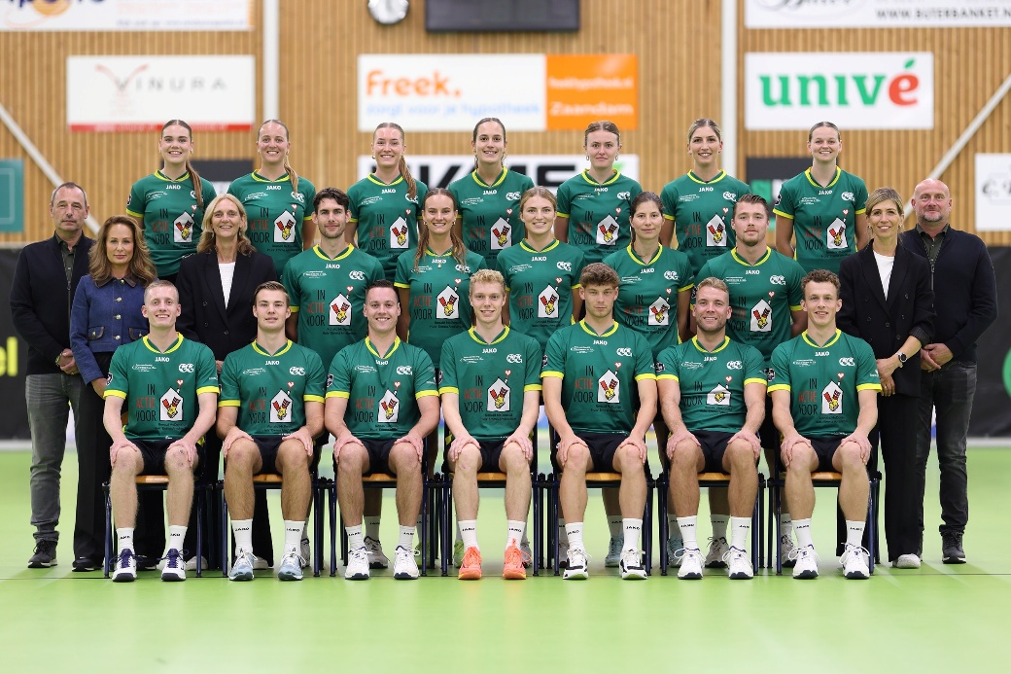

Met de top-jeugdteams streven wij naar het spelen op het allerhoogste niveau. Hiermee kunnen we talentontwikkeling optimaliseren en creëren we uiteindelijk een mooie aansluiting richting de selectie. De A1, B1 en C1 spelen momenteel op het allerhoogste niveau en we constateren dat er weer mooie sportieve stappen zijn gezet, maar dat er ook nog voldoende mooie en leuke uitdagingen zijn om onszelf te verbeteren.

De A1 speelde als promovendus in de zaal zeer verdienstelijk in de middenmoot en op het veld werd de Hoofdklasse voor volgend seizoen veilig gesteld. In het bijzonder willen wij Martin Coevert en Ruud Koel als de trainer/coaches bedanken voor hun inzet de afgelopen seizoenen. De B1 speelde zowel in de zaal als op het veld lang mee voor de bovenste plekken die recht gaven op het spelen van finales. Echter, het kwartje viel net niet onze kant op. De C1 speelde zowel in de zaal als op het veld verdienstelijk in de middenmoot.
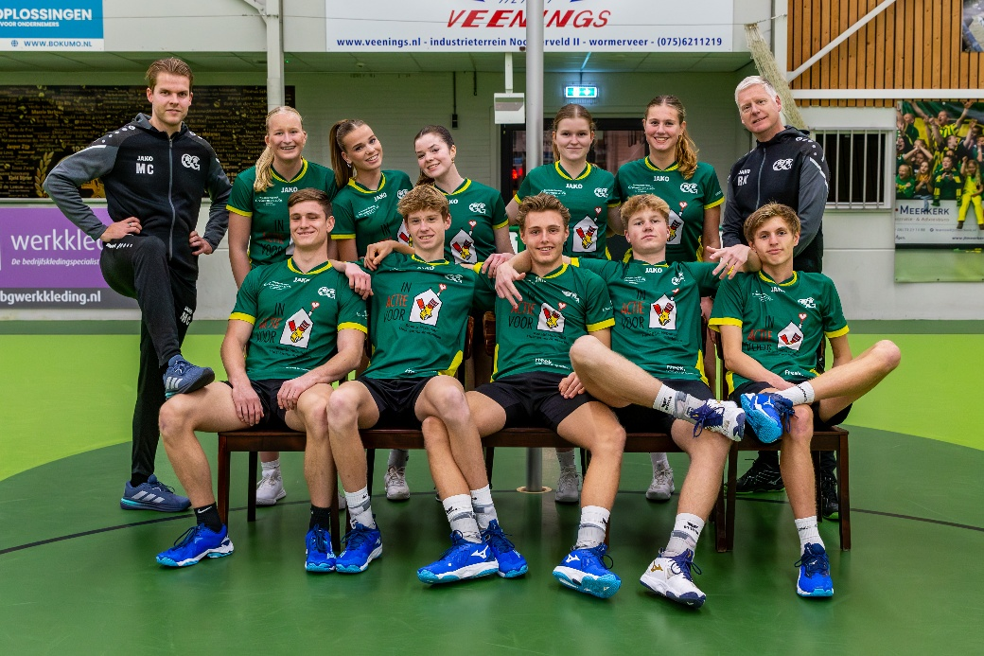

Een belangrijk uitgangspunt voor de commissie Topsport is en blijft dat spelers, staf en vereniging gezamenlijk werken aan de sportieve ontwikkelingen en doelstellingen die passen bij het best mogelijke korfbalprogramma dat we kunnen bieden. Een programma dat gericht moet zijn om ons te kunnen meten met de top van Nederland.

Een resultaat hiervan kan zijn dat onze talentvolle spelers/speelsters geselecteerd worden voor vertegenwoordigende teams van het KNKV. Dit seizoen resulteerde dit in een WK U17 deelname van Dex Anepool en Joep de Wit. Uiteraard een prachtige ervaring voor deze twee (jonge) heren, maar hopelijk ook inspirerend voor onze overige talenten en trainer/coaches.

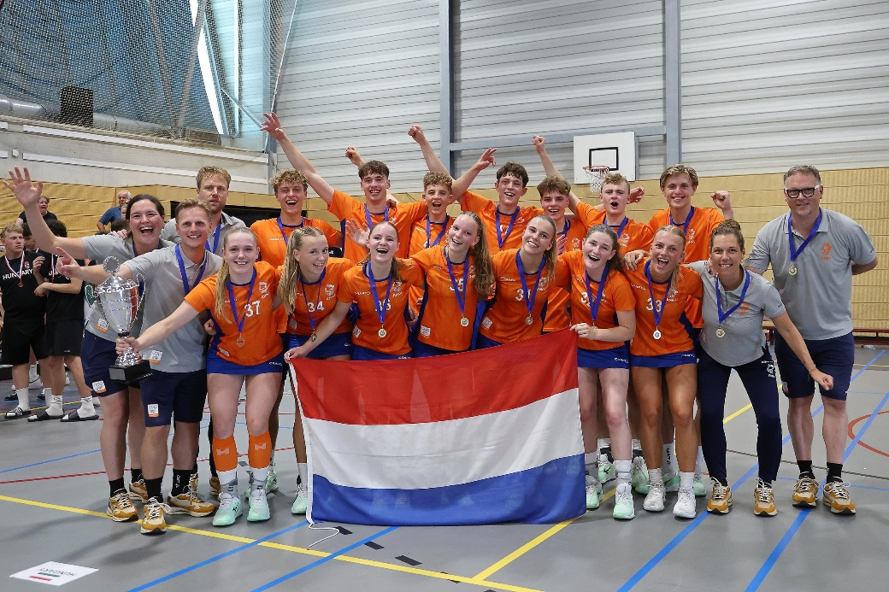

Vanuit deze positie willen wij iedereen bedanken voor de inzet dit seizoen. En daarbij in het bijzonder de (hoofd-)sponsoren die als financieel partner het topkorfbalprogramma van Groen-Geel mede mogelijk maken. Wij kijken uit naar het komende seizoen waar wij op verschillende fronten zullen verder bouwen.

Commissie Topsport 2.0 Rick de Wit
Jaarverslag Exploitatie

Het exploitatieseizoen was in vele opzichten een succesvol jaar, waarbij de nadruk is gelegd op het organiseren van activiteiten voor alle leeftijdsgroepen, het verhogen van de verhuuropbrengst en het upgraden van het complex.

Ook was het afgelopen jaar het eerste jaar waarin we volledig met BSO Boefje hebben gedraaid.

Alle geplande activiteiten konden dit jaar doorgang vinden, zowel op het veld als in de zaal werd een volle competitie gespeeld. De inkomsten van de kantine en bovenbar blijven iets achter bij de jaren dat GG1 in de Korfbal League speelde, maar we hebben onze doelstellingen gehaald.

Ook in het seizoen 2024/2025 zijn we met regelmaat gecontroleerd op ons alcoholbeleid. De verbeterpunten van vorig jaar hebben ertoe geleid dat we dit jaar geen waarschuwingen hebben ontvangen. Laten we dit vooral zo volhouden!

Qua organisatie is er weinig veranderd. Het onderstaande organogram voor de portefeuille Exploitatie geeft de organisatie weer.

Afbeelding: Organogram Exploitatie K.V. Groen-Geel, 2024-2025

Zoals al gezegd heeft BSO Boefje zijn intrek genomen in ons complex, en verzorgt vijf dagen per week een sport-BSO. Dit jaar was het eerste jaar waarin we een volledig jaar met Boefje hebben gedraaid, inclusief verhuur van de sporthal en vakantie-opvang. Dit vergt de nodige communicatie en afstemming binnen onze club, maar brengt Groen-Geel ook heel veel in de zin van financiën, zichtbaarheid en nieuwe leden. Het afgelopen jaar is, op wat kleine conflicten na, heel goed verlopen.

Ook dit jaar waren er twee communicatie- en overleggroepen, team Sportkantine en team Verhuur.
Team Sportkantine bestond uit drie commissieonderdelen, te weten:
- Organisatie en inkoop kantine/keuken/bovenbar
- Coördinatie kantinediensten en Sportlink
- Verhuur en reserveringen accommodatie
Binnen team Verhuur worden de volgende zaken besproken:
- Verhuur en reserveringen accommodatie

Gezamenlijk werd gewerkt aan de uitvoer van het exploitatiebeleid, aansluitend bij het beleidsplan van K.V. Groen-Geel. Voor beide teams werden de doelen en de bijbehorende werkzaamheden bijgehouden in een commissieplan. De leden van de verschillende commissies wisten elkaar goed en collegiaal te vinden.

Voor Exploitatie werden de volgende resultaten behaald:
Team Sportkantine
Doelgroep en  doelstellingen | Team Sportkantine wil de leden (en aanhang) van de vereniging zo goed mogelijk bereiken, zodat het een versterking (groei) kan betekenen voor:  - de inkomsten van de vereniging;  - een actief, sfeervol en bloeiend verenigingsleven;  - een gezondere sportomgeving;  - de onderlinge samenwerking van verschillende commissies;  - de inzet van nieuwe leden/vrijwilligers;  de scholing van leden/vrijwilligers die behoort bij exploitatieactiviteiten (zoals IVA en SVH);  Concreet willen we dit seizoen:  - Alcoholbeleid blijven doorvoeren, bij elke controle een voldoende halen.  - Het zelf inplannen van kantinediensten dusdanig omhoog krijgen dat 90% van de diensten zelf ingevuld wordt.  - Niet opkomen bij kantinediensten verminderen. Hiertoe hebben we in de algemene ledenvergadering besloten een boeteregeling in het huishoudelijk reglement op te nemen.
Planning, communicatie en organisatie | In het afgelopen seizoen heeft team Sportkantine een aantal gezamenlijke vergadermomenten gehad. Verder werden er verschillende overleggen georganiseerd in een kleinere setting.  Bijzonderheden, vragen en afspraken werden gedeeld met bestuurslid RB.  De communicatie naar de leden verliep veelal via de website van Groen-Geel, Facebook en Instagram. Hierbij dient aangemerkt te worden dat het bereik via de website steeds verder verminderd, waardoor er meer is ingestoken op bereikbaarheid via social media.  De communicatie is versterkt, maar blijft om consistentie vragen met betrekking tot: het zelf inroosteren van kantinediensten, wet- en regelgeving en scholing.  De organisatietaken en verantwoordelijkheden waren als volgt verdeeld:  Jos Koot, leidinggevende kantine/keuken en inkoop  Barry Albers, ondersteuning keuken  Lars Husslage, ondersteuning keuken  Wendy Bank, ondersteuning keuken  Fred Baar, organisatie bovenbar  Manon Kok, coördinatie kantinediensten en Sportlink  Priscilla Champeau, coördinatie kantinediensten en Sportlink  Richard Bleeker, bestuur  Vacature: verhuur accommodatie en ondersteuning keuken  De financiën en kantinebegroting werd(en) ingebracht en besproken bij/met de penningmeester van de vereniging.
Evaluatie | De evaluatie is samen te vatten met onder andere de volgende resultaten:  Kantine:  - Er een aantal nieuwe duo's op de donderdagavond, en vinden er weer veel activiteiten plaats.  - Er zijn wat aanpassingen gedaan in de kantine ivm de verhuur aan de BSO, maar deze hinderen de exploitatie niet.  - Verder zijn er wat kleine verbouwingen gedaan, vooral achter de schermen (nieuwe bierinstallatie, nieuwe afzuigkap.)  Keuken:  - Rondom de wedstrijden van GG1 waren er weer de League-maaltijden, die zijn heel positief ontvangen. De bezetting van de keuken is wel een groot probleem, openstelling van de keuken is niet op alle momenten gegarandeerd.  Bovenbar:  - Dit wordt het laatste zaalseizoen met de huidige bovenbar, na het zaalseizoen zal deze verbouwd worden.
Doelstellingen | De doelstellingen voor volgend seizoen:  Kantine:  - Versterken van het alcoholbeleid en slagen voor alle controles.  - Het zelf inplannen van kantinediensten omhoog brengen naar 90%.  Keuken:  - De bezetting van de keuken omhoog brengen, openstelling van de keuken is niet op alle momenten gegarandeerd. Hiervoor zijn 2 extra vrijwilligers nodig.  - Vernieuwen van vaatwasser en kookplaat.  Bovenbar:  - Bovenbar nog aantrekkelijker maken, verbouwen voor betere uitstraling.

Richard Bleeker

Jaarverslag Beheer

Ook dit seizoen hebben de commissies binnen de portefeuille Beheer zich met veel inzet en betrokkenheid ingezet om onze leden en bezoekers te laten sporten en verblijven in een verzorgde, veilige en toekomstbestendige accommodatie. Er is opnieuw veel aandacht besteed aan onderhoud, schoonmaak, het kledingfonds en de verdere verduurzaming van ons complex. Waar mogelijk zijn verbeteringen doorgevoerd en ook voor het komende seizoen staan nieuwe werkzaamheden gepland om de faciliteiten van Groen-Geel verder te optimaliseren.

ICT
Edwin de la Bie Voorzitter
Het ICT-netwerk functioneert naar behoren en heeft dit seizoen stabiel gedraaid. Sinds het beëindigen van het contract met de sponsorpartner ligt het volledige beheer in eigen handen, wat blijvende aandacht en inzet van onze vrijwilligers vraagt. De online omgeving is verder uitgebreid voor het veilig opslaan van documenten van commissies en bestuur, en voor het archiveren van beeld- en historisch materiaal. Ook de printerfaciliteiten zijn afgestemd op de lagere behoefte en functioneren naar wens.

Kleding commissie
Claudia Sieben (voorzitter)
Tessa Commandeur, Ingrid Dekker, Altina van Erkelens, Marieke de Jong, Linda van Rooijen, Jessica Schaft (leden)
De kledingcommissie heeft ook dit seizoen het kledingfonds succesvol voortgezet. Dankzij de samenwerking met JAKO en 11Teamsports konden alle spelende leden opnieuw tijdig van wedstrijdkleding worden voorzien. Daarnaast is voortgezet dat ook trainers en scheidsrechters kleding ontvangen als blijk van waardering voor hun inzet op en rond de velden.
Binnen de commissie hebben enkele wijzigingen plaatsgevonden. Claudia heeft na meerdere jaren haar voorzitterschap neergelegd, terwijl Tessa en onze langstzittende vrijwilliger Altina hebben aangegeven na dit seizoen te stoppen. Voor het voorzitterschap is binnen de commissie een opvolger gevonden in Linda, en er wordt actief gezocht naar nieuwe leden om het team verder te versterken.
Komend jaar zal worden benut om te oriënteren op een nieuwe kledinglijn en mogelijke leveranciers, zodat Groen-Geel ook in de toekomst goed en uniform gekleed voor de dag komt.

Technisch onderhoud
Rob Klappe (voorzitter)
Hendrik-Jan Anepool, Tim Anepool, Ferry Haak, Jeroen Looij, Richard Pennekamp, Rick van der Weide (leden)
De commissie Technisch Onderhoud heeft zich ook dit seizoen volop ingezet voor zowel groot als klein onderhoud aan de accommodatie. Samen met verschillende vrijwilligers die op de klusdag de commissie een helpende hand hebben geboden. Met diverse werkzaamheden is de veiligheid, functionaliteit en uitstraling van het complex verder verbeterd.
Zo zijn de dakgoten vernieuwd, waardoor toekomstige wateroverlast wordt voorkomen, en zijn de putten voor de palen in de sporthal hersteld. Deze vertoonden te veel speling, waardoor de palen onstabiel stonden. Langs de velden zijn opslagplaatsen voor platen aangelegd, wat het gebruiksgemak bij trainingen en wedstrijden vergroot.
Ook is veel aandacht besteed aan het behoud van de sportvloer: deze werd getest, grondig gereinigd en het complex is voorzien van nieuwe schoonloopmatten om slijtage te beperken en de levensduur van de vloer te verlengen. Daarnaast zijn de nooddeur en de deur van het cv-hok vervangen en is een boom verwijderd, waardoor het hekwerk naast de sporthal kon worden vernieuwd. Een verzakking in het riool die in het zaalseizoen tot verschillende verstoppingen leidde, is eveneens hersteld.
Op het gebied van verlichting zijn belangrijke stappen gezet: de buitenverlichting is nu bijna geheel vervangen door sensor gestuurde lampen, en ook de verlichting boven de bar wordt nu automatisch aangestuurd. Tot slot is de vloer van de kantine opnieuw in de was gezet, waarmee de vloer beter beschermd blijft.

Schoonmaak
Het schoonmaakteam heeft ook dit seizoen weer gezorgd voor een schone, nette en gastvrije accommodatie. Wekelijks worden de kantine, kleedkamers, toiletten en gangen grondig schoongemaakt. Dankzij de vaste maandag- en vrijdagochtendploeg en de inzet van extra vrijwilligers tijdens evenementen, hebben leden en bezoekers het hele jaar gebruik kunnen maken van een frisse en verzorgde omgeving.
Wel merken we dat de schoonmaakploeg kleiner aan het worden is. Voor komend seizoen ligt daarom de nadruk op het aantrekken van nieuwe vrijwilligers, zodat de werkzaamheden beter verdeeld kunnen worden en het hoge kwaliteitsniveau behouden blijft.

Livestream
De livestreamcrew heeft ook dit seizoen weer gezorgd voor het live uitzenden van de wedstrijden in de sporthal. Dankzij de inzet van deze vrijwilligers konden thuisblijvers en supporters via de livestream de wedstrijden volgen, wat wederom veel positieve reacties opleverde.
Er zijn dit jaar geen grote veranderingen doorgevoerd aan de installatie of het systeem. De huidige opstelling functioneert goed en blijft betrouwbaar in gebruik. Wel is er aandacht besteed aan de uitstraling van de crewleden, zij zijn voorzien van een herkenbare zwarte trui, om eenheid en zichtbaarheid te creëren. Daarnaast is er een kleine update geweest in de apparatuur in de vorm van headsets en de mogelijkheid om te werken met een draadloze camera en is de software ge-update voor de Korfbal League 2, zodat de kwaliteit van de uitzendingen gewaarborgd blijft.
Voor komend seizoen ligt de nadruk op het behouden van de kwaliteit en waar mogelijk zullen updates worden doorgevoerd.

Projecten
Verduurzaming
Jasper Marcus (voorzitter)
Tim Al, Hendrik-Jan Anepool, Fred Hendriks, Ruud Meijns (leden)
Naast het reguliere onderhoud zijn dit seizoen ook diverse projecten uitgevoerd, met een duidelijke focus op verduurzaming van het complex. Zo zijn aanvullende maatregelen genomen om het energieverbruik verder te verlagen en het inzicht in het verbruik van energie te verbeteren.
Voor de kantine is een warmtepomp geïnstalleerd en zijn de radiatoren opnieuw waterzijdig ingeregeld, waarmee de verwarming duurzaam wordt verwarmd. Daarnaast is er een CO₂-sensor geplaatst op het ventilatiesysteem in de kantine om efficiënter te sturen op het gebruik van de kantine. Beide systemen zouden moeten zorgen voor een lager energieverbruik en voor het verbeteren van het binnenklimaat.
Verder is er een energiemonitoringsysteem geïnstalleerd, waarbij we per fase kunnen bekijken waar onze energie wordt verbruikt: door welke apparaten en op welke tijden. Ook hebben we een digitale watermeter geplaatst, waardoor wij inzicht hebben op welke momenten er daadwerkelijk wordt gedoucht. Overigens is op dat vlak direct nieuwe apparatuur geïnstalleerd die ontwikkeld is binnen de commissie zelf (lees: Tim): de boilers worden tegenwoordig aangestuurd door het speelprogramma in Sportlink. Dit zorgt ervoor dat de boilers niet meer aangaan op zondag als er geen wedstrijden worden gespeeld, maar bijvoorbeeld wel aangaan op het moment dat er een inhaalwedstrijd is op vrijdagavond. Als de (oefen)wedstrijd maar in Sportlink staat.
Deze projecten dragen bij aan een functionelere en energiezuinigere accommodatie en vormen een belangrijke stap richting een duurzame toekomst voor Groen-Geel. De focus van het aankomende jaar ligt in het verminderen van het gasverbruik bij het douchewater en het verminderen van de energiebehoefte van vooral de sporthal.
Jasper Marcus

Jaarverslag Communicatie

Afronding Groen-Geel 100 jaar
Aan het begin van het zaalseizoen hebben in de zaal een groot bord opgehangen met de namen van alle leden die in ons jubileumjaar lid waren. In de kantine hebben we de koninklijke erepenning opgehangen. Dit waren nog restpunten van het seizoen ervoor, ons jubileumjaar.

Aankondigingen van evenementen
Dit seizoen zijn we begonnen met een evenementenkalender. Deze pasten we periodiek aan aan de komende periode en hingen deze in ons complex op.

Actie gericht op de jeugd
Voor de jeugd ontwikkelden we een handtekeningenkaart. Hiermee konden zij bij de selectie handtekeningen ophalen. Leuk idee van Stef Floris!

Op de foto
We fotografeerden dit seizoen niet alleen de spelers van de selectie, maar ook de A1 en alle andere spelers konden op de foto. Deze foto’s kunnen we gebruiken in onze communicatie.

Nieuwsbrieven
Om de week stuurden we een nieuwsbrief naar alle leden. Ook stuurden we een aantal keer een adhoc nieuwsbrief, bijvoorbeeld om de seizoensopening aan te kondigen en toen we konden aankondigen dat Mady Tims en Chris Beuker nog een jaar bij Groen-Geel blijven.

In de nieuwsbrief hebben we dit seizoen alle commissies in beeld gebracht door hen te vragen wat ze doen, wat ze leuk vinden aan het werk, hoeveel tijd het kost en waar ze hulp bij kunnen gebruiken. Het doel was om meer inzicht te geven in wat voor soort vrijwilligerswerk je allemaal kunt doen bij Groen-Geel. In de hoop dat het inspiratie geeft.

Website
De webmaster plaatst op aanvraag berichten op de website en houdt de website up-to-date. Zo moeten bijvoorbeeld meerdere keren per jaar de teampagina’s en de standen worden omgezet.

Facebook en Instagram
Het hele jaar door plaatsen we heel regelmatig (vaak meerdere keren per week) berichten op Facebook en Instagram over de aankomende wedstrijden, feesten, kampioenschappen enzovoorts.

Bemensing
Bestuurslid Wieteke Weenink
Ondersteuning Maaike Beuker
Nieuwsbrieven Maaike Beuker en Wieteke Weenink
Socials Anna Wardenaar en Sacha Horak
Webmaster Erlinde de Ridder
Beheer website Luuk Gruijs

Wieteke Weenink

